何妨呐

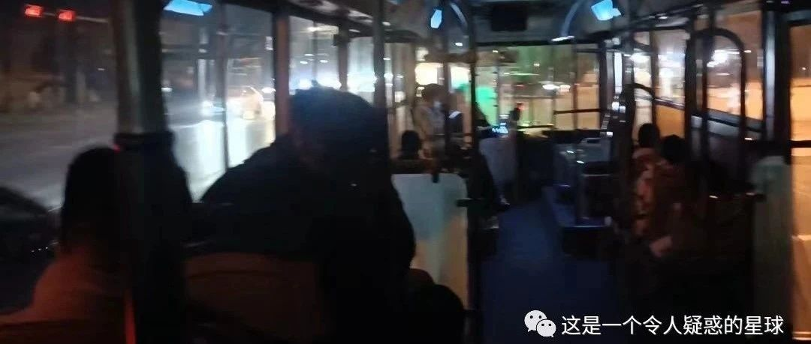

# 在公交车上

原创  何妨呐  [这是一个令人疑惑的星球](javascript:void(0);)

我这人有个癖好，坐公交车喜欢坐最后一排，然后看着来往上下的乘客，给他们每人编一个背景故事。

尤其是傍晚五六点，当天空变成护眼米黄色纸张的时候，你乘坐一辆由市区到城郊的公交车，沿途有下班的上班族、下学的中学生、还有老人们上下来往，他们或许只是在城区上班上学，但并不住在这里，每天都要坐公交车到城郊或者更远的村镇。你能很清楚地看到，下班了的人脸上的疲态，还要不时回复手机来的信息和电话的无奈，放学的学生拿着糖葫芦或者炸串的欣喜，欢跳着下车的雀跃，还有那或许是在城里办事的老人，他们不用手机，坐下后就一直盯着窗外出神。他们在想什么呢？

我把交通工具的车窗比喻成一张能将世界二维化的二向箔，车窗把窗外三维的世界变成了二维的不断延伸的画卷。他们会这么想吗？他们会和我一样为天色的变化而想出一个物品来比喻吗？那肉夹馍在哪买的？下班了还要回复公司的消息应该很心烦吧......公交车上，有中学生，有上班族，有老人，司机也往往是个中年人，还有像我这样的青年，有时候你代入一下，这辆公交车，好像就真的囊括了人的一生一样，你能在这上面，看到人一生的不同阶段。

那雀跃着的孩童就是十年前的我，疲态的上班族是五年后的我，盯着车窗出神的老人，是我的花甲之年。我现在给老人让座，我觉得理所应当，这没有什么的，倘若有一天我成了老人，有年轻人给我让座，我会觉得理所应当吗？我会不会想起几十年前我给别的老人让座的光景？我会不会感慨时光飞逝物是人非？我也会盯着窗外出神吧？那，我会想些什么呢？

我想起有一次我在郑州的公交车上，外面突然下起了雨，雨下得很大，天都黑了。我看着雨刷器动起来，车灯亮起来，看到暖黄色的灯光映衬着密急的雨丝占据了我的视线，我为这种境况感到兴奋。似乎青少年时特别喜欢下雨，看着雨打车窗，我心里敞亮起来，似乎这雨能为我洗刷一部分少年时的琐碎的烦恼。但公交车上并不止我一个人，车速降下来后，有个中年人特别着急，他回着信息又打着电话，不断询问司机还有多久能到，他急得来回踱步，不断看着窗外的雨势。

我突然意识到，这场雨对他来说，和少年听雨歌楼上没关系，和莫听穿林打叶声没关系，只和上班迟到有关。我想到这些，我不再为下雨而有欢喜之情，开始也怨愤着这雨下的不是时候，车窗上的雨滴也成了眼泪。这辆公交车，承载了不同年龄段的人面对同样境况而产生的不同情感。

公交车驶出城区，车厢里就空旷了，在偏远市郊的几个站，会上来几个下班工人，我想他们应该在附近的工厂里上班。他们应该是这辆公交车的常客，可能每天都要乘坐，司机也已经对他们很熟知——他们上车投币时就和司机寒暄了两句家常，例如今天的公交车晚到了几分钟之类的。他们看起来更累，在车上说了几句今天在厂里的日常后就睡觉了，靠着车窗，或者把胳膊搭在前座的上沿，趴在上面睡，又或者什么也不倚靠，就坐着闭眼睡，头也随着公交车颠簸的方向前后摇摆着......

我下站时，天空已经成了一张复写纸了，在那幽魅的蓝紫色下，一辆公交车到站、停靠、下车、上车、驶离等的动作被复写了下来，在我那脑海里编着的几个背景故事已经要画上句号了。似乎也不是编，也是被复写的一部分。

我看着这辆公交车驶远，它还要再行驶一个半多小时才能到达终点站，那是一个我从没听过的一个村庄的地名。我想，那个时候的天空应该已从复写纸变成磨砂黑，睡着的几个工人也应该会在临近下车时生物钟般醒来，这样的一天就这么过去了。公交车把我从十七时三十五分拉到了十九时二十三分，还会把其他人从一个时间拉到另一个时间，从一个地方拉到另一个地方，把人从一种心态拉到另一种心态，从某个角度来说，公交车，也是时光机的一种。

而且才花了一块钱。

预览时标签不可点

微信扫一扫  
关注该公众号

[知道了](javascript:;)

微信扫一扫  
使用小程序

[取消](javascript:void(0);) [允许](javascript:void(0);)

[取消](javascript:void(0);) [允许](javascript:void(0);)

×

分析

：  ，  ，  ，  ，  ，  ，  ，  ，  ，  ，  ，  ，  。   视频  小程序  赞  ，轻点两下取消赞  在看  ，轻点两下取消在看  分享  留言  收藏

精选留言



小花快开来自山西

啊！第一个！我也喜欢坐公交各种想象哈哈哈哈哈



这是一个令人疑惑的星球来自

这是我们的共通之处啊



调查记者来自河南

我有一天无聊就出门选了几个公交直接坐到终点站再来回坐这样



旧时光:)来自内蒙古

我也喜欢坐公交车思考问题，喜欢任思绪四处飘扬的感觉，喜欢观察车上的乘客，观察他们的言行举止；或者只是静静地坐着，戴着耳机，看向窗外。



山野下来自山东

我想 最后一句如果是我的话我会这样“而且只需要一元钱”（一点点小建议啦 且只是我个人的看法）晚安啦~



这是一个令人疑惑的星球来自

好嘞好嘞，这个建议好

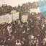

KWX来自山西

公交车上是浓缩的小社会。公交车上是有滋有味，可感可想的人生。